CHRONOLOGIE ET DUREE DE LA SEANCE
=> Date : mardi 21 juin 2016
=> Broker : IG
=> Instrument financier : CFD (« mini-contrats » : 5 euros/point)
=> Premier trade à 09:00:04
=> Dernier trade à 11:00:16
=> Nombre de pauses : 0
Durée active de la session de trading : 9h à 11h : 120mn

Calendrier boursier, par Benoist Rousseau :
Mardi 21 juin 2016
11h00 : Indice ZEW du mois de juin
15h00 : Discours de Mario Draghi président de La BCE
16h00 : Audition de Yellen Janet présidente de la FED
Note : L'audition de la présidente de la FED et le discours de Mario Draghi sont très importants, chaque mot qu'ils prononceront seront décortiqués. C'est la journée importante pré Brexit.

TRADES
Nombre de trades : 24
Trades gagnants : 14
Trades flats : 3
Trades perdants : 7
Ratio trades gagnants/perdants : 2
Profit Factor = (somme des gains) / (somme des pertes) : 53/153.5=0.345
MaxDrawdown (perte cumulative maximale) : 119 EUR

ATR7
ATR7 UT1 min : 4.7 (10h58) ATR7 UT1 max : 10.6 (à 9h20)
Nombre de minutes avec ATR7 < ou = à 6 : 7
Ratio temps de trading/temps où ATR7 < ou = à 6 : 120/7=17.142

FONDS
12010.89-11910.39=perte de 100.5 EUR.

STRATEGIE « 007 »
Money management :
=> SLA : -6
=> SLM : -20 EUR (4pts) si possible
=> TPA : +1, ou pas de TPA
=> TPM : variable
=> ARRET de séance si SLA x 8, ou 10 pertes en tout, mais jamais avant 10H00 !
=> Pause de 15 minutes si 3 pertes consécutives, ou 2 SLA consécutifs

Résultats du Money Management :
=> SLA : 2x
=> SLM : 5x
=> TPA : 7x
=> TPM : 7x
=> PAUSES : 0
=> ARRET : 11h

Timing :
Volatilité :
=> Elle doit être > ou = à 6 points lors de la bougie précédente
=> ATR 7 > 6.
XXXXXXXXXXXXXXXXXXXXXXXXXXXXXXXXXXXXXXXXXXXXXXXXXXXXXXXXXXXXXXXXXXXXXXXXXX

SETUPS :
001- Setup du Trade d’ouverture :
=> 1 trade sur franchissement du premier des niveaux tous les 6.25 points lors de l’ouverture à 9h00, voire à 8h59 si le mouvement part fort déjà. Il s’agit en fait d’un BO de tous niveaux sans test de passage. Il ne dure pas plus d’une ou deux minutes en général.
Un setup le plus souvent gagnant, mais qui me fait facilement atteindre mon SLA quand il y a un Rebond ! (ERRATUM dans les cinq premiers bilans postés sur le Forum ANDLIL !!!)
-----------------------------------------------------------
002- Setup du Touche-Rebond (TReb) :
=> Difficile à prévoir pour moi. L’idée est de se positionner dès que le cours reflue dans le sens du reflux comme pour un autre Rebond, mais le niveau n’est pas traversé, seulement « touché »…afin de grignoter un point ou plus selon la longueur de la bougie dont le Cours sera plus ou moins retracé. (UT1)
=> SIGNAUX A DETERMINER !
------------------------------------------------------------
003- Setup du Break-Out (BO) :
=> L’idée est de se placer un peu avant le niveau symbolique afin de grignoter un point ou plus une fois que le niveau sera franchi.
=> Le risque est dans la réalisation de son antithèse : le Rebond et ses dérivés.

=> L’entassement de quatre ou cinq bougies sous un niveau devenu résistance, ou au-dessus du niveau, devenu ainsi support, offre une congestion de prix explosive si le niveau est franchi. Le BO apparaît donc plus probablement après plusieurs tests d’un niveau, à l’inverse du Reb et du FR qui apparaissent plus facilement au premier passage.
ATTENTION : A VERIFIER : je pense que le BO n’est engageable qu’à partir d’un niveau de prix ronds (25 ; 50 ; 75 ; 100) ou intermédiaire (= un multiple de prix ronds : 6.25 pts. Par exemple : 9012.5 ; 9037.25 ; 9043.5 ; etc.)

=> RESTE A DETERMINER : pourquoi en dehors du trade d’ouverture à 9h00, il y a des BO de niveaux ronds et PPV dès le premier passage !
(Signaux des RSI14 en 3 UT ; pente positive ou négative de l’ATR7 ; corrélation positive entre le DAX et les niveaux du DJI, ces derniers devenant ainsi des indicateurs avancés pour le DAX) ?
---------------------------------------------------------------

004- Setup du Franchissement-Rebond (FR)
=> Entrer dans le sens du reflux du cours après franchissement d’un « niveau de prix rond » : (1000, 500, 250, 100, 50, 25), d’un PPV, ou d’un support ou d’une résistance, au moment que le cours reflue, et à condition que le cours soit proche du niveau franchi (distance de C à niveau <4pts).
NB : Le « FR » se déroule entièrement sur une bougie ! (UT1)
----------------------------------------------------------------
005- Setup du ReFranchissement (ReF) :
=> C’est un Franchissement-Rebond en deux temps. Deux bougies qui se suivent, et qui franchissent un niveau de prix rond, un PPV, ou un support ou une résistance, mais chacune en sens opposé !
Entrer lorsque la seconde bougie traverse à son tour le niveau. Se positionner dans le sens de la seconde traversée & bougie (UT1).
Un setup très souvent gagnant !

XXXXXXXXXXXXXXXXXXXXXXXXXXXXXXXXXXXXXXXXXXXXXXXXXXXXXXXXXXXXXXXXXXXXXXXX

Indices techniques :
=> Lignes horizontales tous les 6.2 ou 6.3 points : noires tous les 25 pts, grises tous les 12.5 points, jaunes tous les 6.2/6.3 points.

=> « Bureau 1 » :
ECRAN central
=> Plateforme IG

ECRAN gauche
Fenêtre gauche : DJI UT15 RSI 14
Fenêtre droite : DJI UT1 RSI 14

=>« Bureau 2 » :
ECRAN central
Fenêtre gauche : DAX UT5, PPH, MME 10,20,50, RSI 14. (Echelle de prix 10 pts)
Fenêtre droite : DAX UT1, PPJ, MME 10,20,50, RSI 14. (Echelle de prix 2pts)

ECRAN gauche
Fenêtre gauche : DAX UT1, PPM, MME 10,20,50, ATR7.
Fenêtre droite : DAX UT15, MME 10,20,50, RSI 14.

=> « Bureau 3 » :
ECRAN central
Plein écran : DAX UT4h ou UTJ (pour voir d’un coup d’œil sur une période de quelques jours ou de quelques semaines : les plus haut, les plus bas, les supports, les résistances)

CHECKLIST
« 004 »

Abréviations pour mes lecteurs :
h : haussier
b : baissier
BO : break out
Bou : bougie
Tent : tentative
FR : Franchissement (de niveau) suivi d’un Rebond (de ce même niveau) en le refranchissant=> Timing tactique de scalping.
Reb : Rebond
TReb : Touche le niveau (mais ne le franchit pas), et Rebond.
ReF : Refranchissement du niveau par la bougie juste après celle du premier franchissement dans l’autre sens (sorte de FR en deux temps).
h+ : RSI >50 et à pente haussière
h- : RSi >50 et à pente baissière
b+ : RSI <50 et à pente haussière
SA+ : RSI en surachat (ligne 75 et au-dessus) en pente haussière
SA- : RSI en surachat (ligne 75 et au-dessus) en pente baissière
SV+ : RSI en survente (ligne 25 et en dessous) en pente haussière
SV- : RSI en survente (ligne 25 et en dessous) en pente baissière
I : ligne médiane du RSI, ou Doji, ou quasi-Doji
SL, SLA, TP, TPA, abréviations usuelles en analyse technique…

COMMENTAIRES
=> Bonne volatilité. Pertes.
=> Je crains de m’engager sur de possibles BO.
=> Je dois avancer dans mes fichiers de SETUP en images.
=> Hier soir, en lisant le bilan de la journée & de la mâtinée de trading de Benoist Rousseau, je me suis aperçu qu’il avait fait un quasi sans faute comme d’habitude, mais contrairement à moi qui a eu des pertes, il n’avait fait qu’acheter ! Mes pertes avaient essentiellement été réalisées dans des ventes. De plus, en UT15, la tendance était haussière. Je vais devoir revoir les tendances dans me setups avec les MME, chose que je ne faisais plus…
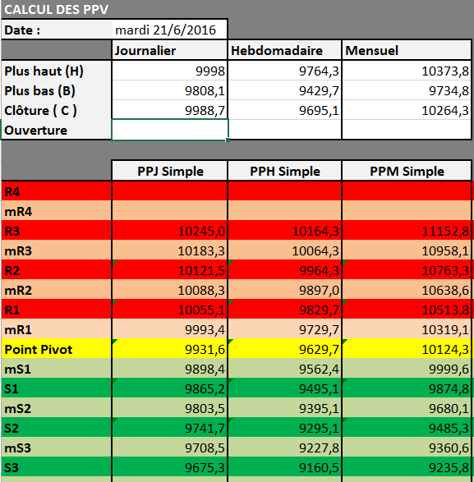

 | ① | Heure : | 9h00 | Sens : | V | Niveau : | 9939 | Résultat : | 0
TP1/5/15 : | bbb
RSI14 UT1/5/15 : | Sv-sv-b-
Commentaires : | Tent Trade ‘d’Ouverture. Sorti flat, mais passé par -29 EUR ! Ensuite, le Cours est descendu jusqu’au PPJ 9931.6 comme je m’y attendais. Il y a eu un FR PPJ.

Numéro : | ② | Heure : | 9h05 | Sens : | V | Niveau : | 9949.8 | Résultat : | 5
TP1/5/15 : | hhh
RSI14 UT1/5/15 : | b-sv+b-
Commentaires : | Tent FR 50, mais ReF après être passé par -22 EUR.

Numéro : | ③ | Heure : | 9h10 | Sens : | A | Niveau : | 9933.3 | Résultat : | 6
TP1/5/15 : | bbb
RSI14 UT1/5/15 : | B+sv-b-
Commentaires : | FR en deux temps.

Numéro : | ④ | Heure : | 9h16 | Sens : | V | Niveau : | 9949.5 | Résultat : | 0
TP1/5/15 : | hhh
RSI14 UT1/5/15 : | B+sv-b-
Commentaires : | Tent FR 50. Sortie flat après être passé par -19 EUR.

Numéro : | ⑤ | Heure : | 9h21 | Sens : | V | Niveau : | 9974.3 | Résultat : | SLA-30
TP1/5/15 : | hhh
RSI14 UT1/5/15 : | Svh+h+
Commentaires : | Tent FR 75 après série de longue Bous Haussières. Risqué. Senti pris un peu bas même si proche du niveau. J’ai laissé courir. Pertes max.

Numéro : | ⑥ | Heure : | 9h24 | Sens : | V | Niveau : | 9975.3 | Résultat : | 5
TP1/5/15 : | hhh
RSI14 UT1/5/15 : | h-h+b+
Commentaires : | FR75. Ce coup-ci, il a réussi sur ce niv. Mais, il l’avait dépassé en BO au premier passage 3 minutes auparavant.
Raté ReF R2H 9964.3 à 9h27. J’écrivais.

Numéro : | ⑦ | Heure : | 9h29 | Sens : | V | Niveau : | 9973.5 | Résultat : | 2.5
TP1/5/15 : | hhh
RSI14 UT1/5/15 : | Hhh-
Commentaires : | FR75

Numéro : | ⑧ | Heure : | 9h31 | Sens : | A | Niveau : | 9964 | Résultat : | -1
TP1/5/15 : | bbb
RSI14 UT1/5/15 : | hII-
Commentaires : | Tent FR R2H, sorti trop tôt alors que nouvelle Bou haussière. Dommage.

Numéro : | ⑨ | Heure : | 9h35 | Sens : | V | Niveau : | 9972.8 | Résultat : | 5
TP1/5/15 : | hbI
RSI14 UT1/5/15 : | H+h+h+
Commentaires : | FR 75 en 2 Bou.

Numéro : | ⑩ | Heure : | 9h41 | Sens : | A | Niveau : | 9963.8 | Résultat : | SLA-30
TP1/5/15 : | bbb
RSI14 UT1/5/15 : | b-b-b-
Commentaires : | Tent FR R2H pris trop haut. J’ai laissé courir alors que passé par -1.5 EUR. J’ai eu tort de laisser alors que la Bou était baissière…

Numéro : | ⑪ | Heure : | 9h47 | Sens : | A | Niveau : | 9964 | Résultat : | -27.5
TP1/5/15 : | bbb
RSI14 UT1/5/15 : | b-b-b-
Commentaires : | ERREUR : click nerveux trop tôt. Sorti avant SLA…

Ordre refusé à 9h49. Tent FR R2H
Numéro : | ⑫ | Heure : | 9h50 | Sens : | V | Niveau : | 9973.5 | Résultat : | 1
TP1/5/15 : | hhh
RSI14 UT1/5/15 : | H+h+h+
Commentaires : | FR75. Sorti, car C stagnant qqs secondes

Numéro : | ⑬ | Heure : | 9h53 | Sens : | b | Niveau : | 9974.3 | Résultat : | 1.5
TP1/5/15 : | bhh
RSI14 UT1/5/15 : | Hh+h+
Commentaires : | ReF 75. Sortie alors que C stagnant.

Numéro : | ⑭ | Heure : | 9h57 | Sens : | A | Niveau : | 9978 | Résultat : | -17.5
TP1/5/15 : | hbh
RSI14 UT1/5/15 : | H+hh
Commentaires : | ESSAI de REB sur 75 en seconde Bou…Pertes

Numéro : | ⑮ | Heure : | 10h02 | Sens : | A | Niveau : | 9964.3 | Résultat : | 5
TP1/5/15 : | hbb
RSI14 UT1/5/15 : | H+I-I-
Commentaires : | FR R2H 9964.3

Raté FR75 à 10h03
Numéro : | ⑯ | Heure : | 10h05 | Sens : | V | Niveau : | 9975.5 | Résultat : | 1
TP1/5/15 : | bbh
RSI14 UT1/5/15 : | hhh
Commentaires : | ReF 75. Sorti vite, car petite Bou et stagnation du C

Numéro : | ⑰ | Heure : | 10h07 | Sens : | A | Niveau : | 9965 | Résultat : | 0
TP1/5/15 : | hbb
RSI14 UT1/5/15 : | I-I-I-
Commentaires : | FR R2H 9964.3. Sortie flat, car stagnation C.

Numéro : | ⑱ | Heure : | 10h11 | Sens : | A | Niveau : | 9963 | Résultat : | 5
TP1/5/15 : | bbb
RSI14 UT1/5/15 : | b-b-b-
Commentaires : | FR R2H 9964.3.

Numéro : | ⑲ | Heure : | 10h22 | Sens : | V | Niveau : | 9975.5 | Résultat : | -25
TP1/5/15 : | hhh
RSI14 UT1/5/15 : | hh+h+
Commentaires : | Tent FR75 alors que le niveau était devenu une résistance et que les 3 RSI était h ou h+…Sortie avant pertes max. Un petit BO prévisible.

Numéro : | ⑳ | Heure : | 10h25 | Sens : | V | Niveau : | 9992.5 | Résultat : | 3.5
TP1/5/15 : | hhh
RSI14 UT1/5/15 : | sv h+h+
Commentaires : | FR mR1J 9993.4 après longue h et ralentissements.

Numéro : | ②① | Heure : | 10h32 | Sens : | V | Niveau : | 9994.8 | Résultat : | 5
TP1/5/15 : | hhh
RSI14 UT1/5/15 : | Hh+h+
Commentaires : | TReb 10000 au 1er passage. Pris très bas, très risqué, mais gros reflux une fois touché le niv.

Numéro : | ②② | Heure : | 10h41 | Sens : | V | Niveau : | 9994 | Résultat : | -22.5
TP1/5/15 : | hhh
RSI14 UT1/5/15 : | Hh+h+
Commentaires : | Tent FR mR1J. Sortie en pertes avant SLA. Le C a été attiré par niv 10000, qui n’en est donc pas à son 1er passage. Erreur tactique.

Numéro : | ②③ | Heure : | 10h41 | Sens : | V | Niveau : | 9998 | Résultat : | 2.5
TP1/5/15 : | hhh
RSI14 UT1/5/15 : | Hh+h+
Commentaires : | FR 10000. Sortie car stagnation

Raté REF 75 à 10h51. Lecture du projet de loi Sapin sur la pub des CFds en France…
Numéro : | ②④ | Heure : | 11h00 | Sens : | V | Niveau : | 9991.8 | Résultat : | 5
TP1/5/15 : | hhh
RSI14 UT1/5/15 : | H+h+h+
Commentaires : | FR mR1j 9993.4 sur longue hausse soudaine. Le risque était de me refaire avoir par un petit BO vers 10000 comme à 10h41, mais après presque 20 mn loin des 10000, j’ai considéré que c’était un quasi simili 1er passage du mR1J
ARRET 11H

Trades | Heure | Marché | Ouverture | Taille | Fermeture | +/- values
24 | 11:00:16 -11:00:17 - | Allemagne 30 au comptant (Mini-contrat 5€) | 9991.8 | -1 | 9990.8 | 5.00
23 | 10:41:50 - 10:41:55 | Allemagne 30 au comptant (Mini-contrat 5€) | 9998 | -1 | 9997.5 | 2.50
22 | 10:41:33 - 10:41:43 | Allemagne 30 au comptant (Mini-contrat 5€) | 9994 | -1 | 9998.5 | -22.50
21 | 10:32:53 - 10:32:55 | Allemagne 30 au comptant (Mini-contrat 5€) | 9994.8 | -1 | 9993.8 | 5.00
20 | 10:25:22 - 10:25:46 | Allemagne 30 au comptant (Mini-contrat 5€) | 9992.5 | -1 | 9991.8 | 3.50
19 | 10:21:38 - 10:21:51 | Allemagne 30 au comptant (Mini-contrat 5€) | 9975.5 | -1 | 9980.5 | -25.00
18 | 10:11:14 - 10:11:16 | Allemagne 30 au comptant (Mini-contrat 5€) | 9963 | 1 | 9964 | 5.00
17 | 10:07:39 - 10:07:52 | Allemagne 30 au comptant (Mini-contrat 5€) | 9965 | 1 | 9965 | 0.00
16 | 10:05:06 - 10:05:11 | Allemagne 30 au comptant (Mini-contrat 5€) | 9975.5 | -1 | 9975.3 | 1.00
15 | 10:02:00 - 10:02:05 | Allemagne 30 au comptant (Mini-contrat 5€) | 9964.3 | 1 | 9965.3 | 5.00
14 | 09:58:03 - 09:59:05 | Allemagne 30 au comptant (Mini-contrat 5€) | 9978 | 1 | 9974.5 | -17.50
13 | 09:52:44 - 09:53:24 | Allemagne 30 au comptant (Mini-contrat 5€) | 9974.3 | -1 | 9974 | 1.50
12 | 09:50:35 - 09:50:41 | Allemagne 30 au comptant (Mini-contrat 5€) | 9973.5 | -1 | 9973.3 | 1.00
11 | 09:46:50 - 09:47:07 | Allemagne 30 au comptant (Mini-contrat 5€) | 9964 | 1 | 9958.5 | -27.50
10 | 09:41:25 - 09:42:07 | Allemagne 30 au comptant (Mini-contrat 5€) | 9963.8 | 1 | 9957.8 | -30.00
9 | 09:35:02 - 09:35:10 | Allemagne 30 au comptant (Mini-contrat 5€) | 9972.8 | -1 | 9971.8 | 5.00
8 | 09:31:59 - 09:32:07 | Allemagne 30 au comptant (Mini-contrat 5€) | 9964 | 1 | 9963.8 | -1.00
7 | 09:29:48 - 09:29:55 | Allemagne 30 au comptant (Mini-contrat 5€) | 9973.5 | -1 | 9973 | 2.50
6 | 09:23:45 - 09:23:46 | Allemagne 30 au comptant (Mini-contrat 5€) | 9975.3 | -1 | 9974.3 | 5.00
5 | 09:20:37 - 09:20:53 | Allemagne 30 au comptant (Mini-contrat 5€) | 9974.3 | -1 | 9980.3 | -30.00
4 | 09:16:00 - 09:16:20 | Allemagne 30 au comptant (Mini-contrat 5€) | 9949.5 | -1 | 9949.5 | 0.00
3 | 09:10:56 - 09:11:04 | Allemagne 30 au comptant (Mini-contrat 5€) | 9933.3 | 1 | 9934.5 | 6.00
2 | 09:05:27 - 09:06:09 | Allemagne 30 au comptant (Mini-contrat 5€) | 9949.8 | -1 | 9948.8 | 5.00
1 | 09:00:04 - 09:00:42 | Allemagne 30 au comptant (Mini-contrat 5€) | 9939 | -1 | 9939 | 0.00

UT1 ATR7
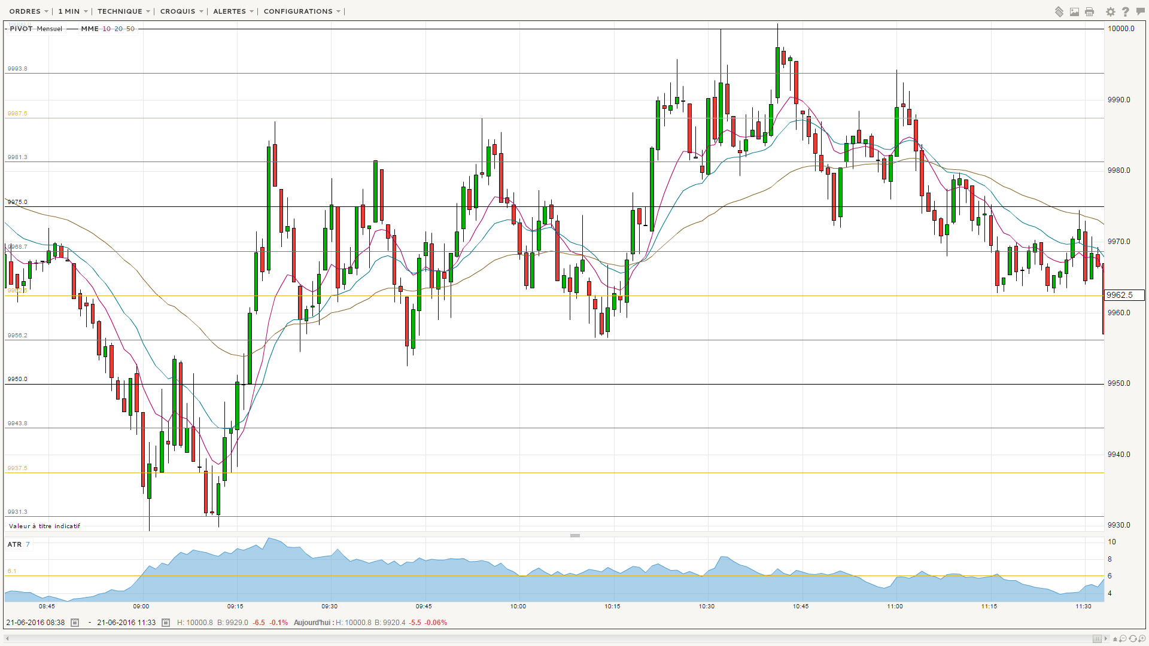

UT15 RSI 14
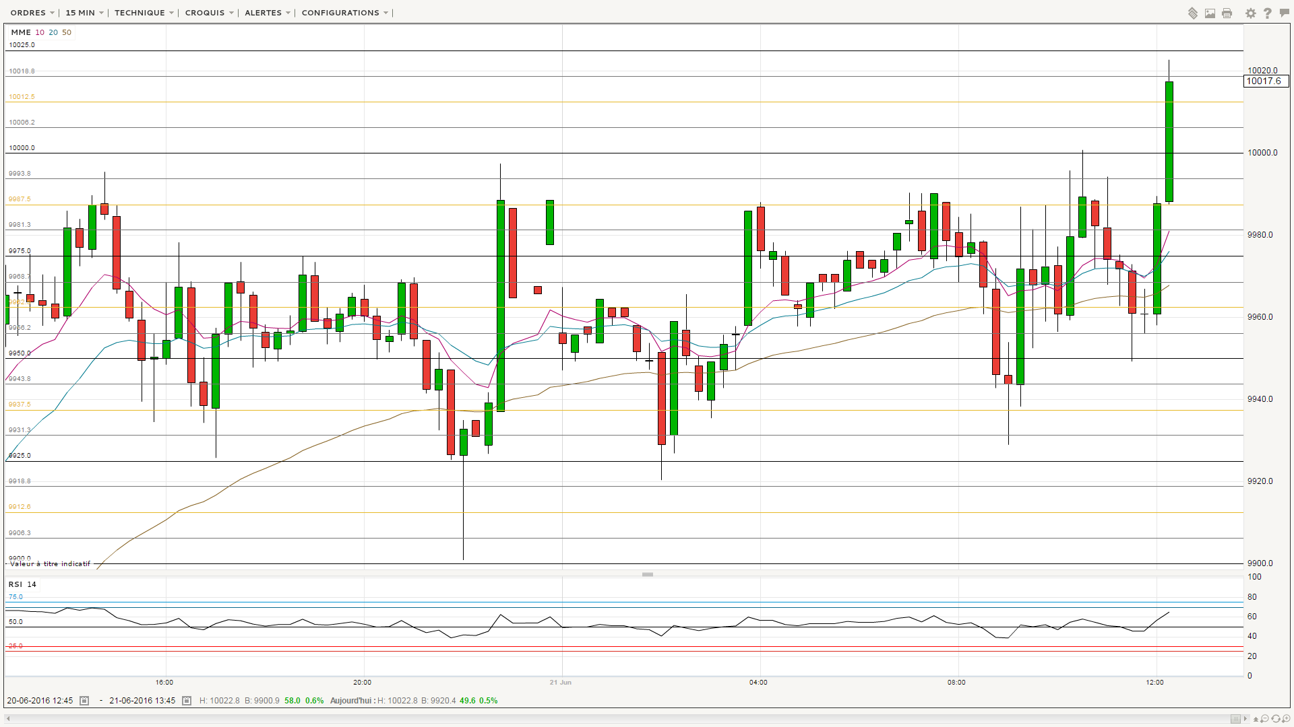

UT5 RSI14
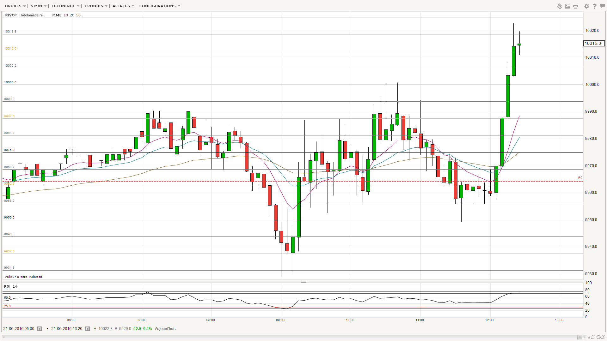

UT1 RSI14 Zoom 1
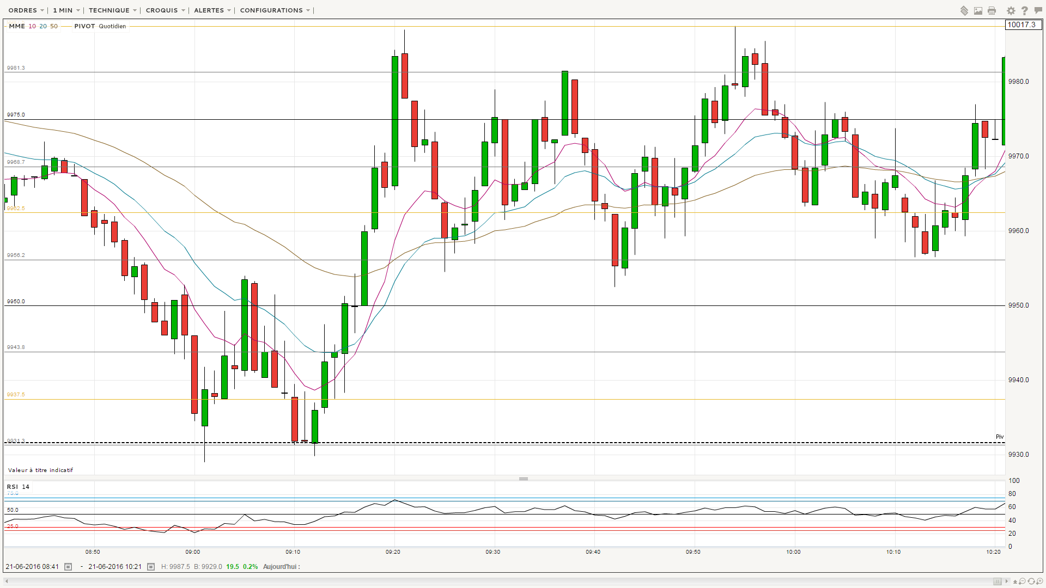
UT1 RSI 14 Zoom 2
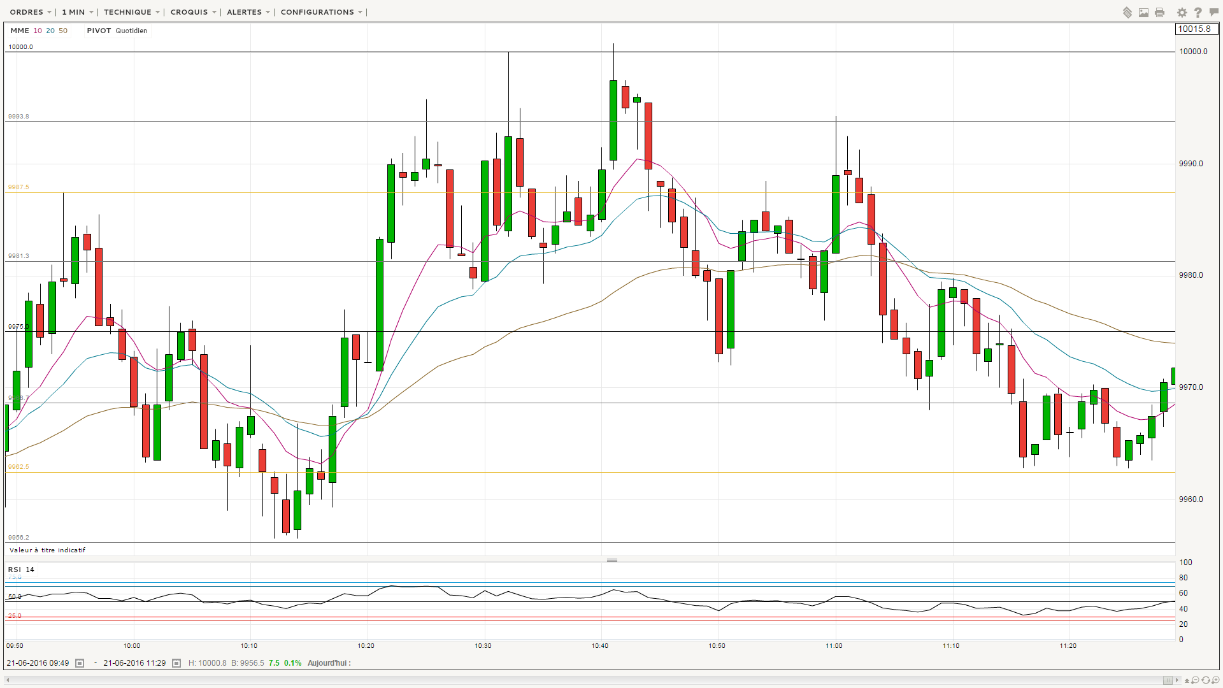

SCALPS D’ANDLILIENS

Re: Scalping et DayTrading du mardi 21 juin 2016
par Benoist » 21 Juin 2016 09:21
j'ai hésité longuement ( 2 minutes) à acheter sur 9935 9930, j'aurai du ne pas hésiter

Re: Scalping et DayTrading du mardi 21 juin 2016
par Benoist » 21 Juin 2016 10:06
rebond R2h 9964 plutôt joli et propre

Re: Scalping et DayTrading du mardi 21 juin 2016
par Benoist » 21 Juin 2016 10:44
ben regardez votre interface IG, plus haut 10001 c'était clairement indiqué
les tickets ça sert à ça...
maintenant c'est 10001.3 on a refait un passage
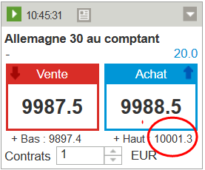

Re: Scalping et DayTrading du mardi 21 juin 2016
par Benoist » 21 Juin 2016 10:50
pour doctor : quand je l'ai dis en direct
10.001 à 10h32:45 (bougie 21T)
achat 10.001 vente 10.000

